“E o Espírito do Senhor se apoderará de ti, e profetizarás com eles, e tornar-te-ás um outro homem.
E há de ser que, quando estes sinais te vierem, faze o que achar a tua mão, Porque Deus é contigo.

1 Samuel 10:6,7
1ª SAMUEL 10: 6,7
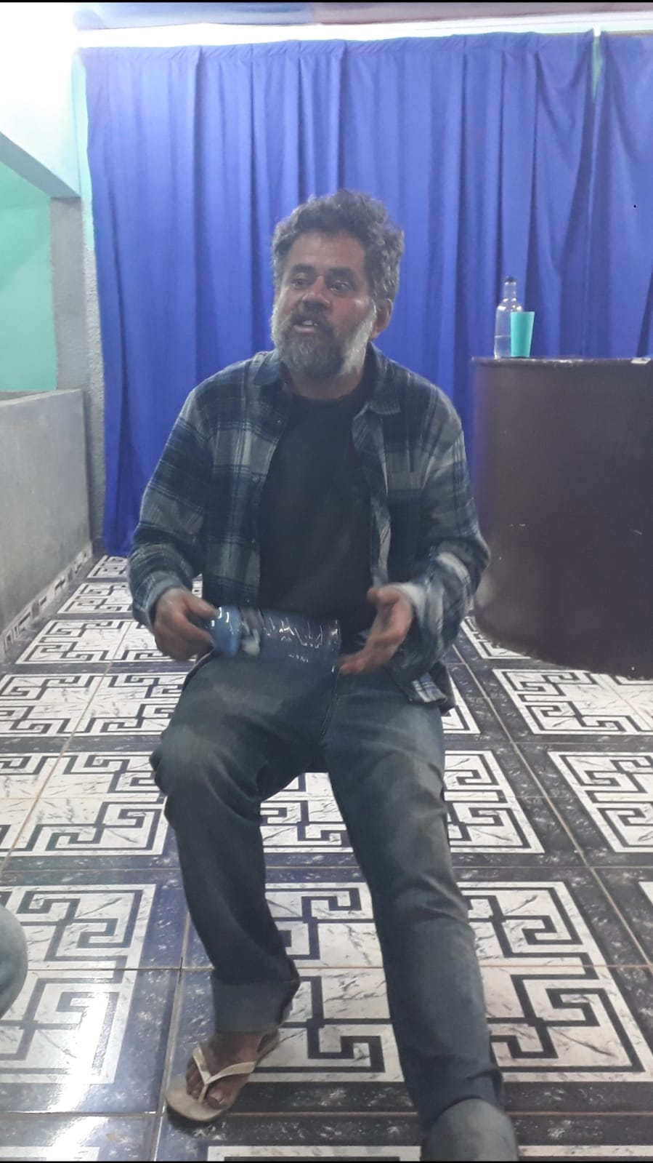

MAIS DE 32 ANOS EM AÇÕES SOCIAIS.
Veio para o CERV trazido por pessoas da igreja NUCLEO DA FÉ, do NUCLEO BANDEIRANTES-DF
Venceu o seu período de 9 meses de tratamento e saiu da casa, foi viver a sua vida....
Este homem, Sr. Marcos, pai de 2 filhos pequenos, se degradou pelas drogas, foi morar nas ruas de ÁGUAS CLARAS-DF, assim viver por muitos anos, não conseguia mais andar por causa do alcoolismo, então decidiu viver e morar debaixo de uma a esperar a morte. RELATO DELE.
CERVFEVEREIRO DE 2026
“Depois Jesus encontrou-o no templo, e disse-lhe: Eis que já estás são; não peques mais, para que não te suceda alguma coisa pior.”
João 5:14

